2020 年 8 月 1 日贵州省特岗教师真题试卷 (新文泰学员回忆版)

第一部分 数学学科专业知识

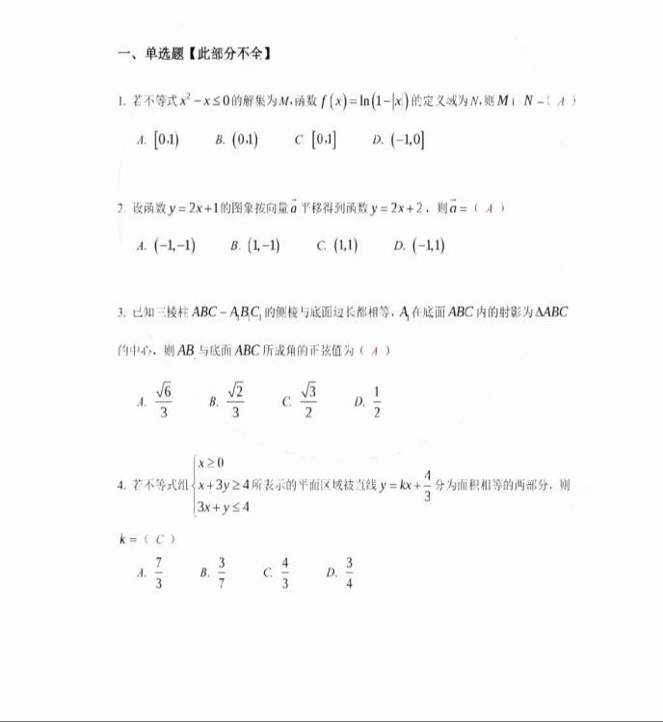

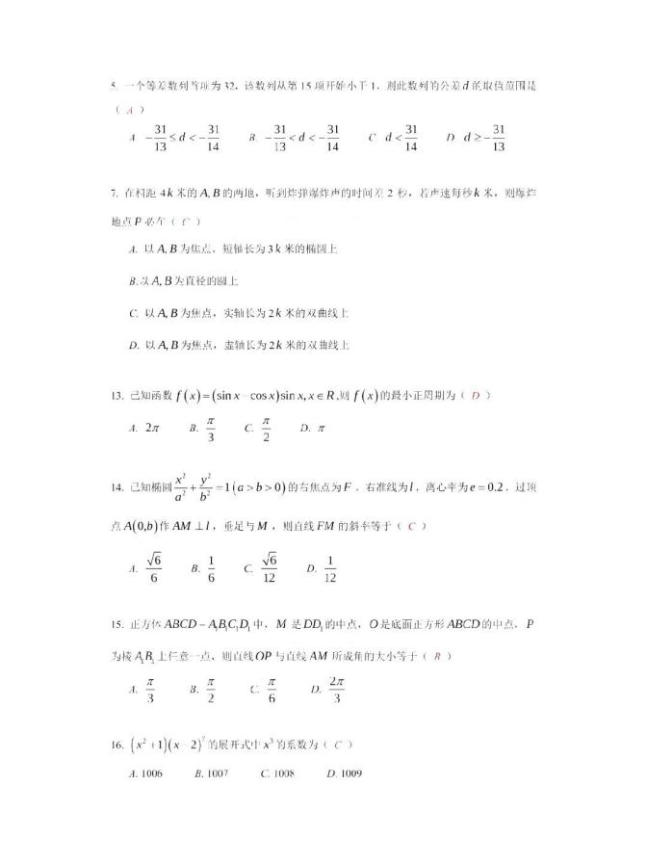

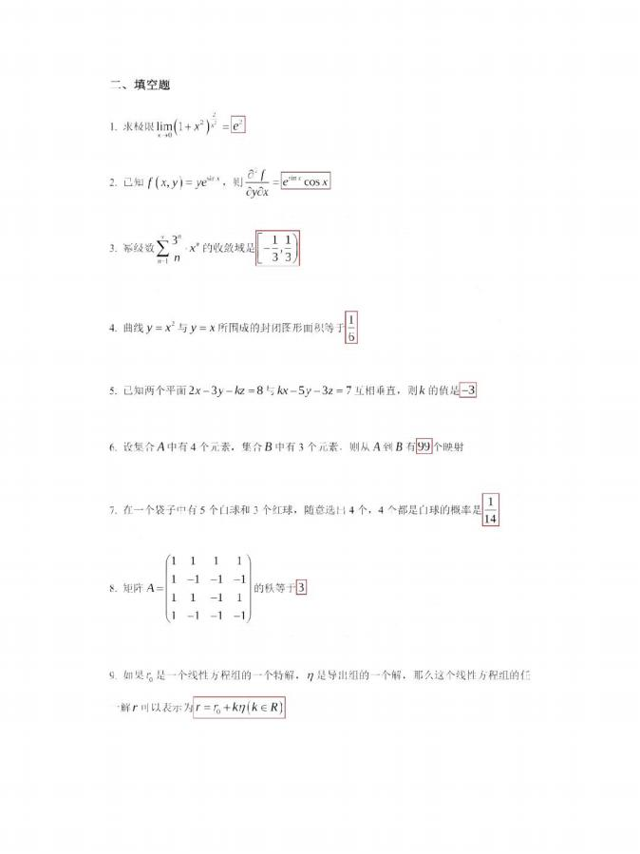

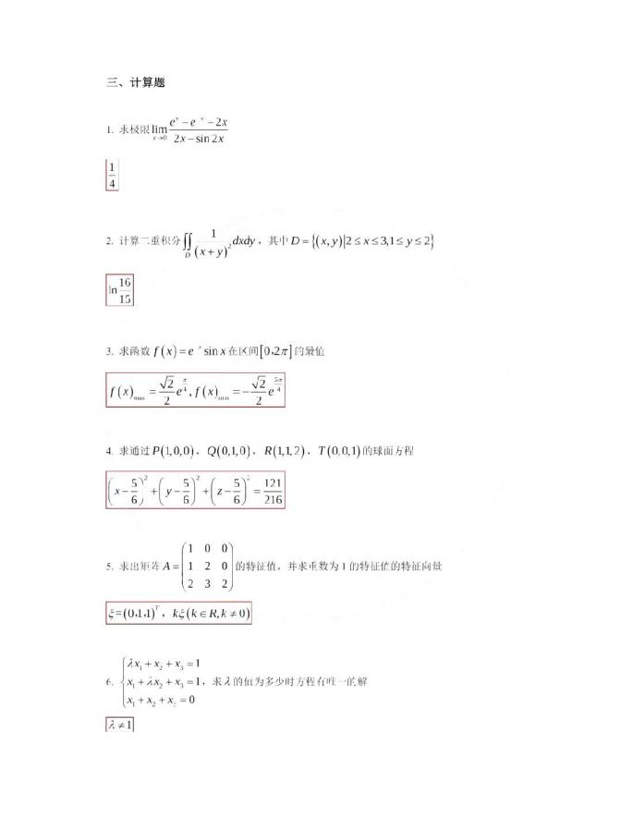



新文泰圆您教师梦！

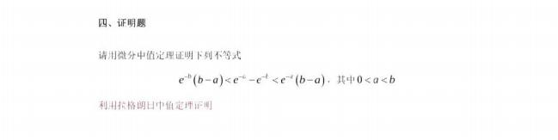

第二部分 教师综合素质
一．选择 (10 题。每题 1 分，共 10 分)
1.教师上课所使用的课件、视频、投影、模型等教学资源属于 (A)
A.教材 B.教案 C.教科书 D.学案
2.提出"从做中学"、"儿童中心"思想的教育家是 (C)
A.夸美纽斯 B.赫尔巴特 C.杜威 D.涂尔干
3.我国在世界各地开办孔子学院， 向各国人民介绍中国文化。这表明教育具(B)
A.创造功能 B.传播功能 C.筛选功能 D.更新功能
4.我国全面发展教育中起保证方向和保持动力作用的是 (B)
A.智育 B.德育 C.体育 D.劳动教育
5."读万卷书，行万里路"反映的教学原则是 (C)
A.直观性 B.启发性 C.理论联系实际 D.循序渐进
6.学校应当尊重未成年学生受教育的权利，关心、爱护学生，对品行有缺点、习有困难的学生，应当耐心教育、帮 助，不得歧视未成年学生，(C)
A.对严重违纪的未成年学生可以实施开除
B.为了保证教学质量，对不守纪律的未成年学生可以采取特别措施
C.不得违反法律和国家规定开除未成年学生
D.不得未向上级部门请示就开除未成年学生
7.学生在探索未知事物时表现出的兴趣、好奇心和求知欲，这属于 (B)
A.道德感 B.理智感 C.美感 D.成就感
8."鱼和熊掌不可兼得"属于意志斗争中的 (D)
A.双避冲突 B.趋避冲突 C.多重趋避冲突 D.双趋冲突

地址：贵阳市云岩区宝山北路嘉信华庭 (师大旁) 23 楼 A 座 (2301) 电话：0851—86785360/86786360

新文泰圆您教师梦！

9.注意保持在某种事物或某种活动上的时间长短的品质是 (C))
A.注意的广度 B.注意的分配 C.注意的稳定性 D.注意的转移
10.2019 年 7 月 11 日，在《中共中央国务院关于深化教育教学改革全面提言务教育质量的若干意见》 中明确提出" 制定实施细则，明确教师 (A) "。
A.教育惩戒权 B.教育惩罚权 C，教育体罚权 D.教育权
二．简答题 (2 题。每题 5 分，共 10 分)
1. 简述中小学教师的基本能力 参考答案：
(1) 语言表达能力
(2) 组织管理和协调能力
(3) 课程研究和开发能力
(4) 创新能力和自我教育能力
(5) 自我反思能力
2. 简述影响中小学生心理健康的因素 参考答案：
(1) 外部环境因素；生活习惯和生活因素的改变，也会改变学生的心理健康。
(2) 遗传因素
(3) 社会环境因素：学校教育、人际关系
(4) 学生自身因素：个体主观能动性。

三、材料分析题
某 日下午，杨老师把没有完成课后作业的小学三年级李同学叫到讲台前，然后杨老师向全班同学下达 任务:每个人去打李同学 5 个耳光或用教睡打手掌，谁打得不很就打谁”。结果，全班有 30 名学生， 除了另外 5 个没有做完作业的同学外，其余 24 名同学全部动了手，最后杨老师也亲自动手打了事同 学。换打后，李同学的脸和手掌疼痛难忍，还要求他坐好并认真听课，直到放学。回家时，他走到家 门 口就瞪喝大哭，泪流满面。李同学母亲发现其脸部和手掌大面积红肿，有的部分已经成了紫红色: 李母亲带他去医院看医生。并了解相关原因:最后李同学告诉母亲，“我不想上学了，思转班成转学”。
(1)从数师职业道德的角度，分析材料中场老师的教青行为所存在的阿题? 参考答案:
①材料中该教师的行为违反了教师职业道德行为规范中“爱国守法”这一职业道德规范。每个人去打 李同学 5 个耳光或用教鞭打手掌，慢害学生人身健康的行为，杨者师的行为严重便害了学生的健康权， 违反了《中华人民共和国未成年人保护法》 中的规定，

新文泰圆您教师梦！
②材料中该老师的行为违反了教师职业道德行为规范中”关爱学生“这一职业道德规范。关爱学生” 要求教师要关心爱护全体学生，尊重学生人格，平等公正对待学生:对学生产慈相济，做学生的良师 益友:保护学生安全，关心学生健康，维护学生权益;不讽刺，挖苦、歧视学生，不体罚或变相体罚学 生。材料中的教师打学生就是一-种体罚学 生的行为。 ③杨老师的做法违反了“教书育人”这一教师职业道德行为规范，“教书育人”要求教师要酒循善诱， 诲人不倦，因材施教:培养学生良好品行，激发学生创新精神，促进学生全面发展:不以分数作为评价 学生的难一标准。 教师应该对学 生因势利导、 循循善诱，而不能采取简单、粗暴的方式解决教育 教学中出现的问题。
(2)如果你是李同学的班主任，你将如何来协调处理这件事情? 参考答案:
①与学生进行交流，关心爱护学生，安抚学生受伤的心灵:
②与家长进行沟通，站在家长的立场，安抚家长情绪:
③与科任老师沟通，让其理解自己的行为侵犯了学生人身权:主动认识到的自 己错误，井尽量能获取 学生及家长的原谅:
④在全班进行正面教育，让学生们了解自己的行为是错误的。

